基础框架文档

描述
- 项目中用到一些基础的,共用的框架,备案之.

DAO
数据访问对象,在数据库和业务逻辑层(Manager)之间,隔离数据库,Dao调用关系:
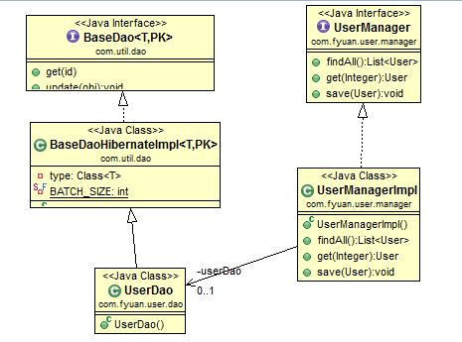

BaseDao
BaseDao提供了对数据库绝大部分的功能封装,他有一个实现类,BaseDaoHibernate是利Hibernate实现的,在开发中遇到的增,删,改,查能满足发开绝大部分需求(如不能满足,请使用Spring提供的JdbcTemplate实现),在BaseDao的基础上提供了一系列的Finder查询器
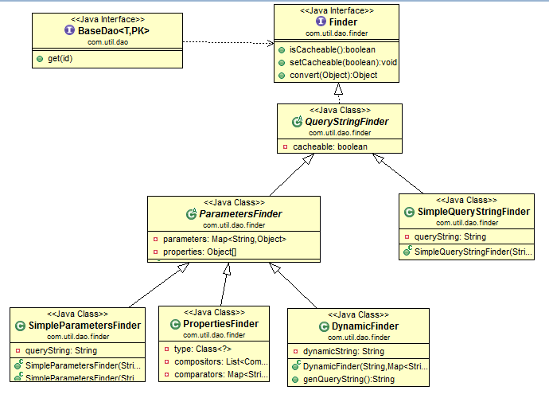
上面是Finder的完整结构图,在开发的时候不需要了解里面具体的实现,知道BaseDao接口的方法,和Finder及Finder实现类接口使用就可以了,
public interface BaseDao<T,PK extends Serializable> {
/**
* 通过对象标识获得对象
* @param cls 对象类型
* @param id 标识
* @return
*/
public T get(PK id);
/**
* 更新对象
* @param obj
*/
public void update(T obj);

/**
* 保存或更新对象
* @param obj
*/
public void saveOrUpdate(T obj);

/**
* 保存对象
* @param obj
* @return
*/
public PK save(T obj);

/**
* 删除对象
* @param obj
*/
public void delete(T obj);

/**
* 删除对象集合
* @param objs
*/
public void deleteAll(Collection<T> objs);

/**
* 根据对象属性获得对象
* @param cls 对象类型
* @param propertyName 属性名
* @param propertyValue 属性值
* @return
*/
public T getByProperty(String propertyName,Object propertyValue);

/**
* 通过查找器查找单个对象
*/
public T getBy(Finder finder);

/**
* 通过查找器查找对象集合
* @param finder
* @return
*/
public List<T> find(Finder finder);

/**
* 通过查找器查找对象集合，带分页
*/
public List<T> find(Finder finder,Pagination pagination);

/**
* 通过查找器查找对象集合，指定数量
* @param finder
* @param start
* @param limit
* @return
*/
public List<T> find(Finder finder,int firstResult,int maxResults);

/**
* 通过查找器查找对象集合，指定数量
* @param finder
* @param limit
* @return
*/
public List<T> find(Finder finder,int maxResults);

/**
* 通过查找器查询对象数量
*/
public long count(Finder finder);

/**
* 通过查找器和指定的属性求和<br/>
* 如果没有数据就返回null
* @author jianguo.xu
* @param finder
* @param sumName 需要求和的属性
* @return
*/
public Serializable sum(Finder finder,String sumName);

/**
* 通过对象属性查询对象数量
*/
public long count(String propertyName,Object propertyValue);

/**
* 通过查找器查询是否存在
*/
public boolean isExisted(Finder finder);

/**
* 通过对象属性查询对象是否存在
*/
public boolean isExisted(String propertyName,Object propertyValue);

/**
* 清除对象缓存
* @param obj
*/
public void evict(T obj);

/**
* 清除缓存
*/
public void clear();

/**
* 合并对象
* @param obj
*/
public void merge(T obj);
/**
* 批量保存
* @param list
*/
public void saveAll(List<T> list);

@SuppressWarnings("rawtypes")
public Object execute(HibernateCallback hibernateCallback);

/**
* 得到指定属性的最小值min(propertyName),如果不存在最小值则返回 null
* @author jianguo.xu
* @param propertyName
* @return
*/
public Long getMin(final String propertyName);
/**
* 得到指定属性的最大值max(propertyName),如果不存在最大值则返回 null
* @author jianguo.xu
* @param propertyName
* @return
*/
public Long getMax(final String propertyName);

Finder子类说明：（需要了解哪些情况用哪个类）
QueryStringFinder：抽象类，根据查询语句来进行查找的查询器
SimpleQueryStringFinder：QueryStringFinder的简单实现，通过查询语句来查找
ParametersFinder：抽象类，通过动态的参数生成查询语句来查找的查找器
SimpleParametersFinder：ParametersFinder的简单实现，通过传入查询语句和参数来查找
PropertiesFinder：ParametersFinder的另一个实现，通过传入参数来构造查询语句进行查找

使用说明
- 自定义Dao类实现实现BaseDaoHibernateImpl:

@Repository("userDao")
public class UserDao extends BaseDaoHibernateImpl<User,Integer>{

}

- Manager实现类里增加Dao的引用:
@Service("userManager")
public class UserManagerImpl implements UserManager{

@Autowired
private UserDao userDao;

Pagination(分页)
在Controller中,如果需要用到分页,需要在具体方法参数中加入注解:
public ModelAndView list(@ObjectConvertAnno Pagination pagination){
这样就能在该方法中获得分页对象,该对象就可以传到Manager方法中:
List<Member> list = memberManager.find(params, pagination);
Manager再传到Basedao的方法中:
DynamicFinder finder = constFinder(params);
return memberDao.find(finder,pagination);

获得当前用户
在Controller中,如果需要获得当前登录的用户信息,需要在Controller方法参数中加入注解:
public ModelAndView list(@ObjectConvertAnno User user){

这样就可以在该方法中用使用该用户对象,与Pagination类似.

服务器端验证
当Controller中,需要做验证时,在该方法上加入注解:

@RequestMapping("info/member_json.htm")
@ParamValidators({
@ParamValidator(param="level",paramName="会员等级",min=0,max=4),
@ParamValidator(param="mobile",paramName="手机",vaildatorTypes={ValidatorType.MOBILE}),
@ParamValidator(param="startCreateDate",paramName="开始注册时间",vaildatorTypes=ValidatorType.DATE),
@ParamValidator(param="endCreateDate",paramName="结束注册时间",vaildatorTypes=ValidatorType.DATE),
@ParamValidator(param="startLastConsumeDate",paramName="开始最后交易时间",vaildatorTypes=ValidatorType.DATE),
@ParamValidator(param="endLastConsumeDate",paramName="结束最后交易时间",vaildatorTypes=ValidatorType.DATE)
})
public ModelAndView list(@ObjectConvertAnno Pagination pagination){

